ELLENS KRYSSORD

1 | 2 |  | 3 | 4 |  | 5 | 6 | 7 |  | 8 | 9
10 |  |  |  |  | 11 |  | 12 |  | 13
14 |  |  | 15 |  |  | 16 |  |  | 17
18 |  |  | 19 |  |  |  |  | 20 |  |  | 21 | 22
 |  | 23 |  |  |  | 24 | 25
26 | 27 |  |  | 28 | 29 |  | 30 |  |  |  | 31
32 |  |  | 33 |  | 34 |  |  |  |  | 35
 | 36 |  |  |  |  |  |  |  | 37
38 |  |  |  |  | 39 |  |  | 40
 |  |  | 41 | 42 |  | 43 |  |  |  |  |  | 44
45 |  |  |  | 46 |  |  |  | 47 |  |  | 48

 | VANNRETT |  |  | LODDRETT
1 | Jentenavn |  | 1 | Artist
4 | Bygningsmateriale |  | 2 | Guttenavn
8 | Oppdaget |  | 3 | Drikk
10 | Bruker vi på hodet |  | 4 | Har briller i
12 | Alene |  | 6 | Tone
14 | To like |  | 7 | Før to
15 | Spill |  | 8 | Brukt
17 | Tone |  | 9 | Utrop
18 | Får når man steker |  | 11 | Til Dømes (fork.)
19 | Utrop |  | 13 | Gjør kokken
20 | Batikk (Engelsk) |  | 16 | Mat
24 | Bruker på en gård |  | 20 | Gjør bakeren
26 | Skriver man på |  | 21 | International Office (fork.)
28 | Stille |  | 22 | Kroner (fork.)
30 | Gjør om vinteren |  | 23 | Ufin
31 | Tone |  | 25 | Ser vi på nyttårsaften
32 | En god maner |  | 27 | Rydde
34 | Søt mat |  | 29 | Farge
35 | Spor |  | 31 | Handel
36 | Er på restaurant |  | 33 | Melk baklengs
37 | Fisk |  | 35 | Oppdage
38 | Fiolin |  | 37 | Snakker
39 | Gjør læreren |  | 38 | Transportmiddel
40 | Slapp |  | 41 | Adverb
42 | By i Hellas |  | 43 | Regn
44 | Produsere
45 | Mat vare
46 | Lever
47 | Lever

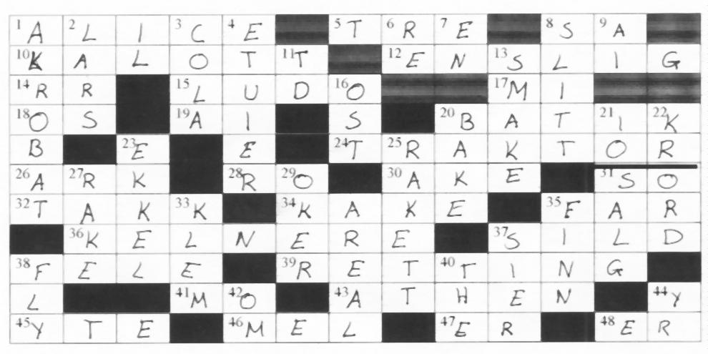
SVAR

